ΔΗΜΟΚΡΙΤΕΙΟ ΠΑΝΕΠΙΣΤΗΜΙΟ ΘΡΑΚΗΣ  Τμήμα Ιατρικής  Πρόγραμμα Μεταπτυχιακών Σπουδών  "Κλινική Φαρμακολογία-Θεραπευτική"  Δραγάνα, Αλεξανδρούπολη  Διευθυντής: Καθ. Ευάγγελος Μανωλόπουλος | 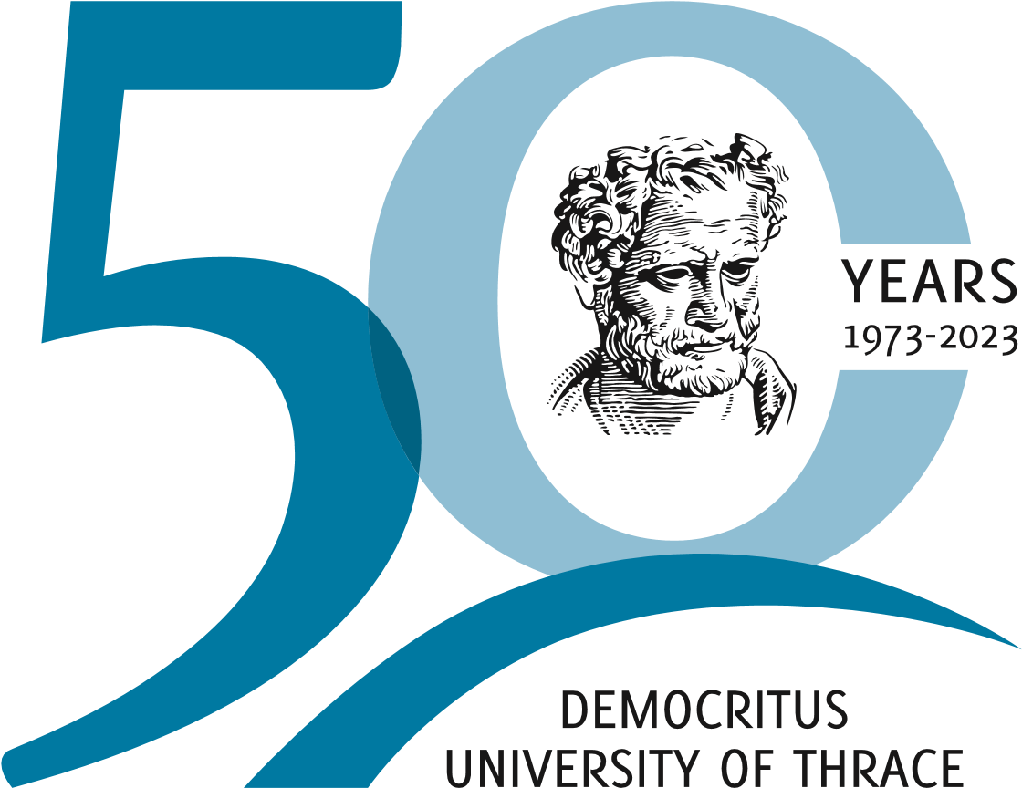 | DEMOCRITUS UNIVERSITY OF THRACE  Department of Medicine  Master Degree Programm  “Clinical Pharmacology and Therapeutics”  Dragana, Alexandroupolis  Director: Prof. Evangelos Manolopoulos

ΔΕΛΤΙΟ ΤΥΠΟΥ

Το Πρόγραμμα Μεταπτυχιακών Σπουδών (ΠΜΣ) «Κλινική φαρμακολογία -Θεραπευτική» του Τμήματος Ιατρικής του Δημοκριτείου Πανεπιστημίου Θράκης, προκηρύσσει για το ακαδημαϊκό έτος 2024-25 τριάντα (30) θέσεις μεταπτυχιακών φοιτητών. Το Πρόγραμμα έχει ως αντικείμενο την κατάρτιση και εξειδίκευση νέου επιστημονικού δυναμικού στον κλάδο της Κλινικής Φαρμακολογίας. Οι απόφοιτοι του προγράμματος διεκδικούν ανταγωνιστικές θέσεις εργασίας σε ένα ευρύ εργασιακό χώρο που περιλαμβάνει από την ακαδημαϊκή και την νοσοκομειακή ιατρική μέχρι την φαρμακοβιομηχανία και από την έρευνα στο χώρο του φαρμάκου μέχρι τις ρυθμιστικές αρχές και τις συμβουλευτικές εταιρίες στον χώρο της υγείας.
Η προθεσμία υποβολής υποψηφιότητας είναι από 1 Ιουλίου 2024 έως και 10 Σεπτεμβρίου 2024. Αναλυτικές πληροφορίες θα βρείτε στην ιστοσελίδα: https://cptmaster.gr
Διευκρινήσεις και περαιτέρω πληροφορίες μπορείτε να πάρετε από τη Γραμματεία του Π.Μ.Σ, στο τηλέφωνο 25510-30541 & 6984549690 και μέσω ηλεκτρονικού ταχυδρομείου στο e-mail: info@cptmaster.gr ή από τον Διευθυντή του ΠΜΣ καθηγητή κ. Ευάγγελο Μανωλόπουλο (emanolop@med.duth.gr).

